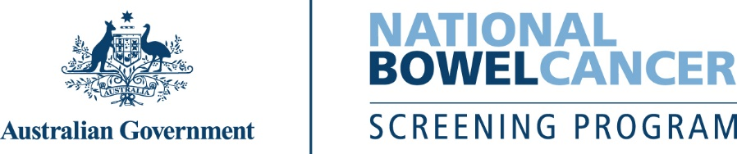
C001 – 7/2025 – فارسی | Farsi – صرفا نامه نمونه
این آزمایش را انجام دهید و ظرف 2 هفته یا در اسرع وقت آن را ارسال کنید

<نام کوچک>، اکنون وقت آن است که آزمایش رایگان غربالگری روده خود را انجام دهید.

به میلیون‌ها استرالیایی که هر 2 سال یکبار آزمایش غربالگری روده انجام می‌دهند، بپیوندید.
- سرطان روده بزرگ جان افراد بیشتری را نسبت به سرطان سینه، پوست یا پروستات می‌گیرد - و افزایش سن، بزرگترین عامل خطر است.
- این بیماری می‌تواند بدون علائم یا سابقه خانوادگی سرطان روده بزرگ ایجاد شود، بنابراین مهم است که حتی اگر احساس سلامتی و تندرستی می‌کنید، این آزمایش را انجام دهید.
- اگر سرطان روده بزرگ زود تشخیص داده شود، بیش از 90 درصد موارد آن با موفقیت درمان می‌شوند.
این آزمایش سریع، تمیز و آسان انجام می‌شود
هر آنچه نیاز دارید، از جمله دستورالعمل‌های دقیق، درون کیت موجود است.
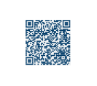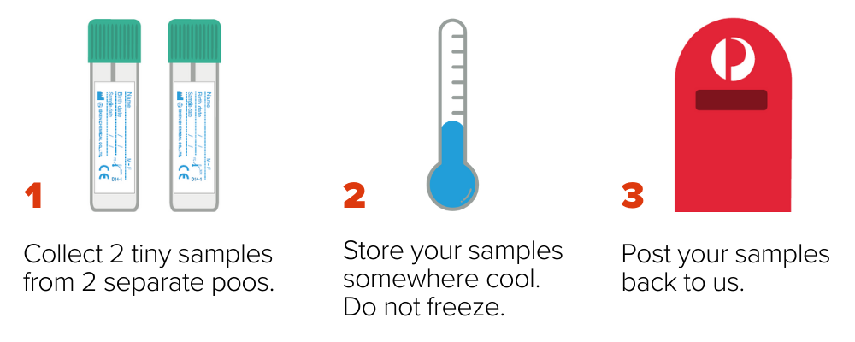
دو نمونه کوچک از دو مدفوع جداگانه را جمع آوری کنید. | نمونه‌‌های خود را در جای خنک نگهداری کنید. منجمد نکنید. | نمونه خود را برای ما ارسال کنید. | برای تماشای ویدیوی نحوه انجام آزمایش، این کد QR را اسکن کنید.

نتیجه آزمایش شما 4 هفته پس از ارسال نمونه‌ها برای شما و پزشکتان ارسال خواهد شد.
فراموش نکنید که آزمایش را انجام دهید - این نامه را روی یخچال و کیت خود را نزدیک توالت قرار دهید

برای اطلاعات بیشتر در مورد غربالگری سرطان روده بزرگ
این کد QR را اسکن کنید تا از وب‌سایت www.health.gov.au/nbcsp بازدید کنید
به وب‌سایت ثبت ملی غربالگری سرطان به نشانی www.ncsr.gov.au مراجعه کنید یا با شماره
701 627 1800 تماس بگیرید
نحوه استفاده ما از اطلاعات شخصی شما: www.ncsr.gov.au/privacy

